Diagrama Entidad–Relación (ER)
Sistema de gestión para restaurante "Sazón Central"
Actividad práctica (no evaluada) — Nivel fácil–medio
Hugo Ernesto Jovel Hernandez Full Stack Junior 36

1. Objetivo de la actividad
Elaborar un Diagrama Entidad–Relación (ER) que represente las entidades principales del sistema de restaurante y sus relaciones, definiendo claves primarias/foráneas y cardinalidades, para asegurar coherencia en el almacenamiento y consulta de datos, y que sea implementable directamente en un SGBD relacional (MySQL, PostgreSQL, etc.).

2. Metodología aplicada
El modelo se construyó a partir del análisis de los requerimientos funcionales descritos en el caso de estudio, siguiendo estos pasos:
- Identificación de entidades fuertes (con existencia propia): CLIENTE, MESA, EMPLEADO, PLATO.
- Identificación de entidades débiles / asociativas, dependientes de otras: RESERVA, PEDIDO, DETALLE_PEDIDO, PAGO.
- Definición de atributos y determinación de la clave primaria (PK) de cada entidad.
- Determinación de relaciones binarias entre entidades y su cardinalidad (1:1, 1:N, N:M).
- Resolución de toda relación N:M mediante una entidad asociativa (tabla intermedia) con atributos propios.
- Marcado de opcionalidad (0..N) frente a obligatoriedad (1..N) en cada extremo de la relación, según las reglas de negocio.
- Verificación de que ninguna regla del enunciado quedara sin representar, ya sea de forma estructural (PK/FK, cardinalidad) o como restricción adicional (CHECK / TRIGGER) cuando la regla depende de un estado (p. ej. "solo si es pedido de salón").

3. Diccionario de datos (entidades y atributos)
Convención utilizada en las tablas siguientes: PK = clave primaria (subrayada en el diagrama), FK = clave foránea, FK* = clave foránea opcional (acepta NULL).
Entidad: CLIENTE
Atributo | Tipo de dato | Clave | Descripción / Regla
cliente_id | INT (autoincremental) | PK | Identificador único del cliente.
nombre | VARCHAR(120) | - | Nombre completo del cliente.
telefono | VARCHAR(20) | - | Dato de contacto; opcional.
email | VARCHAR(120) | - | Dato de contacto; único si se registra.
Regla de negocio: un cliente puede existir en el sistema sin haber realizado reservas ni pedidos (participación opcional de CLIENTE en RESERVA/PEDIDO desde el punto de vista de "cardinalidad mínima 0" del lado de las tablas dependientes, no del cliente).
Entidad: MESA
Atributo | Tipo de dato | Clave | Descripción / Regla
mesa_id | INT (autoincremental) | PK | Identificador único de la mesa.
numero_mesa | INT | - | Número visible de la mesa en el salón (único).
capacidad | INT | - | Cantidad máxima de personas que admite.
estado | ENUM | - | disponible | ocupada | reservada | fuera_de_servicio.
Entidad: EMPLEADO
Atributo | Tipo de dato | Clave | Descripción / Regla
empleado_id | INT (autoincremental) | PK | Identificador único del empleado.
nombre | VARCHAR(120) | - | Nombre completo.
rol | ENUM | - | mesero | cocinero | cajero | administrador.
Entidad: PLATO
Atributo | Tipo de dato | Clave | Descripción / Regla
plato_id | INT (autoincremental) | PK | Identificador único del plato.
nombre | VARCHAR(120) | - | Nombre del plato.
categoria | VARCHAR(60) | - | Entrada, fondo, postre, bebida, etc.
precio_actual | DECIMAL(10,2) | - | Precio vigente; puede cambiar en el tiempo.
disponibilidad | BOOLEAN | - | Indica si el plato puede pedirse actualmente.
Entidad: RESERVA
Atributo | Tipo de dato | Clave | Descripción / Regla
reserva_id | INT (autoincremental) | PK | Identificador único de la reserva.
cliente_id | INT | FK → CLIENTE | Obligatoria: toda reserva pertenece a un cliente.
mesa_id | INT | FK → MESA | Obligatoria: toda reserva ocupa una mesa específica.
fecha | DATE | - | Fecha de la reserva.
hora | TIME | - | Hora de la reserva.
cantidad_personas | INT | - | Número de comensales esperados.
estado | ENUM | - | confirmada | cancelada | completada.
Entidad: PEDIDO
Atributo | Tipo de dato | Clave | Descripción / Regla
pedido_id | INT (autoincremental) | PK | Identificador único del pedido.
cliente_id | INT (NULL) | FK* → CLIENTE | Opcional: un pedido puede no estar asociado a un cliente registrado.
mesa_id | INT (NULL) | FK* → MESA | Obligatoria solo si tipo_atencion = 'salon'; NULL en para_llevar/delivery.
empleado_id | INT (NULL) | FK* → EMPLEADO | Obligatoria solo si tipo_atencion = 'salon' (empleado responsable).
fecha_hora | DATETIME | - | Fecha y hora de registro del pedido.
tipo_atencion | ENUM | - | salon | para_llevar | delivery.
estado | ENUM | - | en_preparacion | listo | entregado | pagado | cancelado.
Nota: las reglas condicionales de mesa_id/empleado_id no son cardinalidades fijas del ER, por lo que se implementan como restricción CHECK / TRIGGER a nivel de motor de base de datos (ver script SQL adjunto).
Entidad: DETALLE_PEDIDO
Atributo | Tipo de dato | Clave | Descripción / Regla
detalle_id | INT (autoincremental) | PK | Identificador único de la línea de pedido.
pedido_id | INT | FK → PEDIDO | Pedido al que pertenece esta línea.
plato_id | INT | FK → PLATO | Plato solicitado en esta línea.
cantidad | INT | - | Unidades solicitadas del plato (> 0).
precio_unitario | DECIMAL(10,2) | - | Precio del plato "congelado" al momento del pedido, para que cambios futuros de precio no alteren pedidos históricos.
Esta entidad resuelve la relación muchos-a-muchos (N:M) entre PEDIDO y PLATO: un pedido incluye varios platos y un plato aparece en muchos pedidos, con una cantidad distinta cada vez.
Entidad: PAGO
Atributo | Tipo de dato | Clave | Descripción / Regla
pago_id | INT (autoincremental) | PK | Identificador único del pago.
pedido_id | INT | FK → PEDIDO | Pedido al que corresponde el pago.
metodo_pago | ENUM | - | efectivo | tarjeta | transferencia | billetera_digital.
fecha_pago | DATETIME | - | Fecha y hora en que se registra el pago.
monto | DECIMAL(10,2) | - | Monto pagado (> 0). Permite pagos parciales: varias filas de PAGO por un mismo pedido.

4. Diagrama Entidad–Relación
Notación utilizada: rectángulos = entidades (PK subrayada en negrita, FK en cursiva); líneas = relaciones, con la cardinalidad indicada en cada extremo (1, N, 0..N, 1..N) y el nombre de la relación en cursiva sobre la línea.
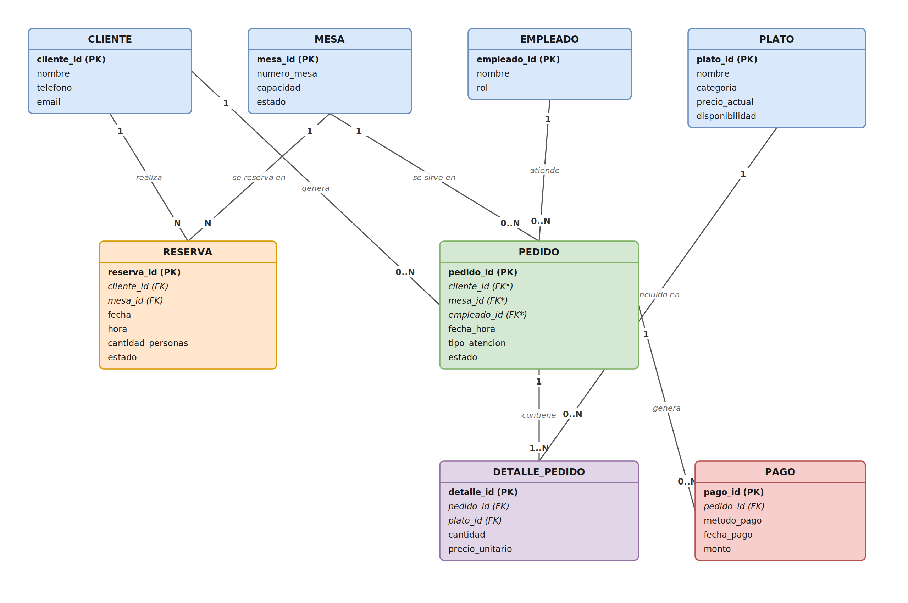
Archivo editable equivalente: restaurante_er.drawio (abrir en https://app.diagrams.net → Archivo → Abrir, o arrastrar el archivo a la ventana del navegador).

5. Relaciones y cardinalidades
Entidad origen | Entidad destino | Cardinalidad | Nombre relación | Regla de obligatoriedad / observación
CLIENTE | RESERVA | 1 : N | realiza | Obligatoria en ambos extremos: toda reserva requiere cliente y mesa.
MESA | RESERVA | 1 : N | se reserva en | Una mesa puede tener múltiples reservas en distintos horarios.
CLIENTE | PEDIDO | 1 : 0..N | genera | Opcional: un pedido puede no tener cliente asociado.
MESA | PEDIDO | 1 : 0..N | se sirve en | Obligatoria solo si tipo_atencion = 'salon' (regla aplicada con CHECK).
EMPLEADO | PEDIDO | 1 : 0..N | atiende | Obligatoria solo para pedidos de salón (regla aplicada con CHECK).
PEDIDO | DETALLE_PEDIDO | 1 : 1..N | contiene | Obligatoria: todo pedido debe tener al menos un ítem (regla reforzada a nivel de aplicación/transacción).
PLATO | DETALLE_PEDIDO | 1 : 0..N | incluido en | Un plato puede figurar en muchos pedidos distintos; resuelve la relación N:M PEDIDO–PLATO.
PEDIDO | PAGO | 1 : 0..N | genera | Permite pagos parciales o totales; un TRIGGER impide marcar el pedido como 'pagado' sin al menos un pago registrado.

6. Reglas de negocio no estructurales
Algunas reglas del enunciado dependen de un estado o condición y no pueden representarse únicamente con cardinalidades del ER. Se documentan aquí y se implementan como restricciones CHECK o TRIGGER en el script SQL adjunto:
- Un pedido de salón (tipo_atencion = 'salon') debe tener mesa_id y empleado_id no nulos → CONSTRAINT chk_pedido_salon.
- Todo pedido debe contener al menos un ítem (DETALLE_PEDIDO) → se controla en la capa de aplicación mediante una transacción que inserta el pedido y su(s) detalle(s) de forma atómica.
- No se puede cerrar (estado = 'pagado') un pedido sin al menos un pago registrado → TRIGGER trg_pedido_cierre_requiere_pago.
- El precio de un plato puede cambiar sin afectar pedidos anteriores → se logra "congelando" el precio en detalle_pedido.precio_unitario al momento de crear el pedido, en lugar de recalcularlo desde plato.precio_actual.

7. Integridad y normalización
El modelo cumple 3FN (Tercera Forma Normal): cada atributo no clave depende únicamente de la clave primaria de su entidad, no existen dependencias transitivas, y toda relación N:M (PEDIDO–PLATO) fue resuelta mediante una entidad asociativa (DETALLE_PEDIDO) con clave primaria propia. Esto evita la duplicidad de información exigida en las restricciones generales del caso de estudio y permite generar los reportes solicitados (ventas, consumo de platos, estado de pedidos) mediante consultas de agregación simples, como se ejemplifica en las vistas v_ventas_por_pedido y v_consumo_por_plato del script adjunto.

8. Entregables adjuntos
- restaurante_er.drawio — diagrama ER editable (abrir en app.diagrams.net).
- restaurante_er.svg / restaurante_er.png — versión visual del diagrama para consulta rápida.
- restaurante_schema.sql — script DDL completo (tablas, PK/FK, CHECK, TRIGGER, índices y vistas) listo para ejecutar en MySQL/MariaDB.
- Este documento (restaurante_er_documentacion.docx) — memoria descriptiva completa del modelo.

